Cas Clinique
Cœur Triatrial Droit Asymptomatique chez une Patiente de 73 Ans
Asymptomatic cor triatriatum dexter in a 73-year-old woman
Siddikatou Djibrilla ^{1,2}, Kuelang Xavier ², Ndom Marie-Solange ^{2,3}, Nkoke Clovis ¹, Mouliom Siddick ³, Kamdem Felicité ³ et Dzudie Anastase ⁴

Affiliations  - Faculty of Health Sciences, University of Buea  - Hôpital Laquintinie de Douala  - Faculté de Médecine et des Sciences Pharmaceutiques de l’Université de Douala  - Faculté de Médecine et des Sciences Biomédicales de Yaoundé 1  Corresponding author : Siddikatou Djibrilla, E-mail : djibrillasid@yahoo.fr  Tel : +237694942028  Mots clés : cœur triatrial, echo-doppler cardiaque bidimensionnelle  Keywords : cor triatriatum, cardiac echodoppler | RÉSUMÉ
 | Le cœur triatrial est une malformation congénitale rare, et sa forme droite est exceptionnelle. Celle-ci est due à la persistance d’un vestige embryonnaire qu’est la valvule droite du sinus veineux, qui va subdiviser l'oreillette droite en deux chambres. La manifestation clinique dépend de la taille de l’orifice sino-auriculaire et du degré de septation auriculaire droite, allant de la forme asymptomatique aux formes symptomatiques. Nous rapportons le cas d’une patiente âgée de 73 ans, asymptomatique, chez qui le diagnostic de cœur triatrial droit a été posé de manière fortuite lors d’une écho-Doppler cardiaque.
 | ABSTRACT
 | Cor triatriatum dexter is a rare congenital malformation in which a membranous structure divides atrium into two chambers, either the right or left atrium. The cor triatriatum dexter is exceptional. This membrane is a reminiscent structure formed due to the persistence of the right valve of the sinus venosus, an early embryonic structure. The clinical manifestation depends on the size of the defect and the degree of right atrial septation, leading from asymptomatic to symptomatic forms. The abnormality may be isolated or associated with other congenital heart defects. We report the case of a 73-year-old, asymptomatic patient, in whom the diagnosis of cor triatriatum dexter was made fortuitously during a cardiac echo-Doppler.

INTRODUCTION
Le cœur triatrial est une malformation congénitale rare, dans laquelle une membrane divise l’oreillette en deux chambres distinctes. Classiquement, il s’agit de l’oreillette gauche et exceptionnellement l’oreillette droite. L’incidence est estimée à 0.1% de toutes les malformations cardiaques [1]. Le cœur triatrial droit est dû à la persistance d’un vestige embryonnaire qu’est la valvule droite du sinus veineux, qui va subdiviser l'oreillette droite en deux chambres [2]. Cette malformation est typiquement découverte à un jeune âge et très souvent associée à d’autres malformations cardiaques [3].
Nous rapportons le cas d’une patiente âgée, chez qui le diagnostic de cœur triatrial droit a été posé de manière fortuite.

OBSERVATION MÉDICALE
Une patiente âgée de 73 ans, hypertendue connue, irrégulièrement suivie et non compliante à son traitement nous a été adressée pour une échographie cardiaque par un médecin généraliste dans le cadre d’un bilan d’hypertension artérielle.
Sur le plan clinique, elle ne présentait aucun symptôme cardiaque et se plaignait d’une asthénie et de douleurs lombaires irradiant aux membres inférieurs. L’examen clinique était normal.
L’écho-Doppler cardiaque a retrouvé une membrane mobile intraatriale droite, (figure 1) non sténosante qui divisait l’oreillette droite en 2. Il n’y avait pas de gradient entre les 2 chambres atriales, ni de perforation visible (figure 2). On notait la présence d’un bourrelet septal-sous aortique non obstructif et des calcifications des bords libres des sigmoïdes aortiques d’ouverture correcte. La fonction systolique biventriculaire était normale. Les pressions pulmonaires étaient normales.

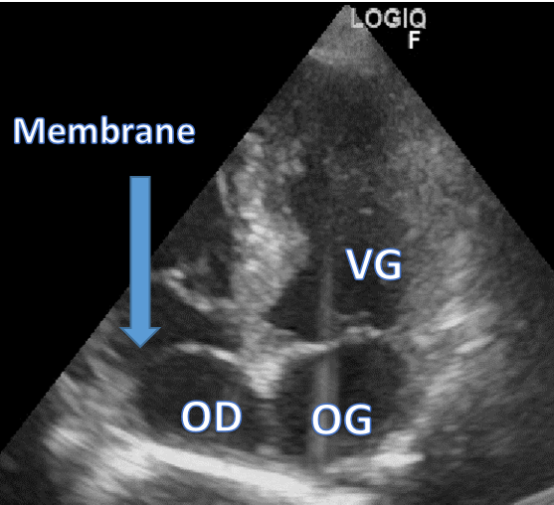
Figure 1 : Image échocardiographique, coupe apicale 4 cavités montrant une membrane intra-atriale droite

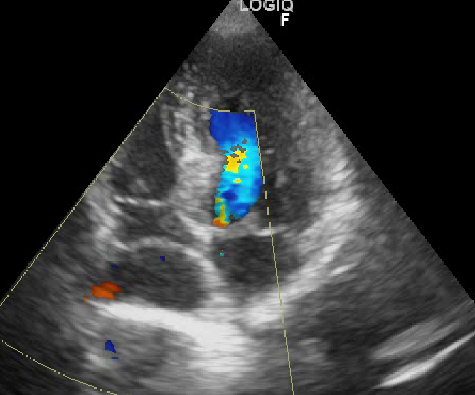
Figure 2 : Image échocardiographique en mode Doppler couleur

DISCUSSION
Le cœur triatrial droit est rare, et sa découverte à un âge tardif encore plus. Le diagnostic est posé généralement précocement. Dans sa revue de cas, Krassemann et la ont rapporté 10 cas, dont 8 étaient des enfants [4].
Le tableau clinique dépend de la taille de l’orifice de la membrane et des malformations associées, allant de la forme asymptomatique aux formes symptomatiques à type de sténose de la valve tricuspide, de fibrillation auriculaire, de cyanose, de syncope, d'insuffisance cardiaque [3,5]. Les malformations associées sont l’insuffisance tricuspide, la maladie d’Ebstein la communication inter-auriculaire, l’atrésie tricuspide ou pulmonaire [2].
Les formes rencontrées à la naissance sont révélées par une détresse respiratoire, une asphyxie et un tableau d’insuffisance cardiaque.
Chez les grands enfants ou chez les adultes, les signes sont plus insidieux et l’anomalie peut être découverte lors d’un bilan d’accident vasculaire cérébral ischémique, d’un trouble du rythme cardiaque. Mais quand les orifices sont larges, l’anomalie peut rester muette et la découverte sera fortuite pendant un examen de routine ou d’autopsie.
Notre patiente était totalement asymptomatique, malgré son âge avancé. Un cas similaire à cet âge a été rapporté par Fuente et al chez une patiente âgée de 70 ans, qui présentait un cœur triatrial droit mais associé à une fibrillation atriale [6].
L’échocardiographie Doppler a une place de choix dans le diagnostic. Elle permet d’individualiser la membrane a l’avantage d’être non invasive et accessible. La tomodensitométrie de haute résolution et l’imagerie par résonance magnétique pourraient donner beaucoup plus d’éléments diagnostiques et préciser les anomalies associées [7,8].
Notre patiente étant asymptomatique, aucun traitement et aucune exploration paraclinique complémentaires n’ont été proposés.
CONCLUSION
Le cœur triatrial est une affection rare, pouvant être asymptomatique et découverte fortuitement à un âge avancé. L’écho-Doppler cardiaque bidimensionnelle est une méthode diagnostique fiable et accessible qui permet son diagnostic.
RÉFÉRENCES
- Hoye DJ, Wilson EC, Fyfe DA, Guzzetta NA. Cor triatriatum dexter : a rare cause of neonatal cyanosis. Anesth Analg 2010; 110:716-8.
- Caliskan M, Erdogan D, Gullu H, Muderrisoglu H: Cor triatriatum dexter in two adult patients. Int J Cardiovasc Imaging. 2006, 22:383-387.
- Gussenhoven WJ, Essed CE, Bos E: Persistent right sinus venosus valve . Br Heart J. 1982,47:183-185.
- Krasemann Z, Hans-Heinrich H Scheld, Tonny D T Tjan, Thomas Krasemann. Cor triatriatum: short review of the literature upon ten new cases. Herz. 2007 Sep;32(6):506-10.
- Alghamdi MH: Cor triatriatum dexter: a rare cause of cyanosis during neonatal period . Ann Pediatr Cardiol. 2016, 9:46-48.
- Fuentes Rojas SC, Lawrie G, Faza NN. Cor Triatriatum Dexter: An Innocent Bystander. Methodist Debakey Cardiovasc J. 2022 Apr 18;18(1):10-13.
- Werner A, Andreas Lienemann B, Sabine Vogel. Cor triatriatum sinister in an elderly patient-Findings in different imaging modalities and intraoperative correlation Dierk European Journal of Radiology Extra 63 (2007): 25–28.
- SARR S A, BODIAN M, HARINIAINAR , AWF. Cœur triatrial et sténose mitrale : diagnostic différentiel et association, à propos de deux cas. Cardiologie tropicale. 2019 sep;157

